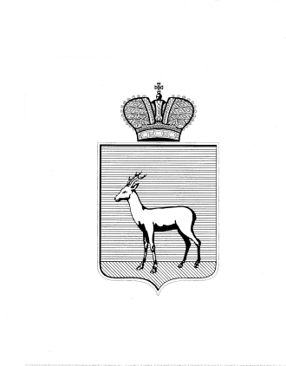
АДМИНИСТРАЦИЯ
ПРОМЫШЛЕННОГО ВНУТРИГОРОДСКОГО РАЙОНА
ГОРОДСКОГО ОКРУГА САМАРА

РЕШЕНИЕ
____________________№____________________

О выявлении правообладателя ранее учтённого объекта недвижимости

В соответствии с положениями Федерального закона от 06.10.2003 № 131-ФЗ «Об общих принципах организации местного самоуправления в Российской Федерации», Федерального Закона от 30.12.2020 №518-ФЗ «О внесении изменений в отдельные законодательные Российской Федерации», статьи 69.1 Федерального закона от 13.06.2015 года №218-ФЗ «О государственной регистрации недвижимости», с актом осмотра, обследования земельного участка № 2 от 18.01.2022:
- В отношении ранее учтённого объекта недвижимости, земельного участка с кадастровым номером 63:01:0737001:617, расположенного по адресу: РФ, Самарская обл., г. Самара, Промышленный район, пер. Щигровский, гараж № 23 в ГСК-715, выявлен правообладатель: …персональные данные гражданина…
- Подтверждающие документы: копия свидетельства о праве собственности на землю, копия схемы земельного участка, расположенного по адресу: РФ, Самарская обл., г. Самара, Промышленный район, Щигровский переулок, гараж № 23, кадастровый номер 63:01:0737001:617, письмо Нотариуса Бурмистровой Л.А. о наследственном деле , исх. № 1021 от 19.11.2021.
- Настоящее Распоряжение вступает в силу после его подписания.
- Контроль за выполнением настоящего Распоряжения возложить
на заместителя главы Промышленного внутригородского района городского округа Самара.

Временно исполняющий полномочия  Главы Промышленного  внутригородского района  городского округа Самара | Т.Э. Куклева

